|  |  |  |  |
| --- | --- | --- | --- |
| **Adı:** |  | **…………………. Ortaokulu** |  |
| **Soyadı:** |  | **………………. Eğitim Öğretim Yılı** | Tarih: ……/……/ 20.. |
| **Sınıfı:** |  | **DİN KÜLTÜRÜ VE AHLAK BİLGİSİ** | Aldığı Not |
| **No:** |  | **5. Sınıf 1.Dönem 2. Yazılı / Sınav Soruları** |  |

1. İhlas suresinin okunuşunu ve anlamını yazınız
2. Aşağıdaki ramazan ayı ile ilgili kavramları kısaca açıklayınız.

İftar:

sahur:

imsak:

mukabele:

teravih:

1. Çevremizde Ramazan ayı geldiğinde hangi hazırlıkların yapıldığını yazınız.
2. Hz İbrahim (a.s) tevhide davetini kısaca özetleyiniz.

Nemrut ve halkı, bayram dolayısıyla büyük bir şölen düzenlediler. Şölenden dönen halk putlarının kırıldığını ve bir baltanın büyük putun boynuna asılı olduğunu gördü ve çok kızdı. Bu işi İbrahim’in yaptığını düşüne­rek onu bulup putları kimin kırdığını sordu. Hz. İbrahim “Yapsa yapsa şu en büyük put yapar. Zaten balta da onun boynunda duruyor. Ona sorun.” dedi. Oradakiler “Hiç putlar konuşur mu? Sen bizimle alay mı ediyor­sun?” dediler. Bunun üzerine İbrahim “Konuşamayan, kendilerini bile koruyamayan varlıklara niçin tanrı diye tapıyorsunuz öyleyse?” dedi ve sonrasında kavmini bir olan Allah’a iman etmeye çağırdı.

1. Bu parçadan yola çıkarak kulluk edilmesi gereken varlık nasıl olmalıdır? Kısaca açıklayınız.
2. Ramazan ayını önemli kılan ibadetlerden dört tanesini yazınız
3. Aşağıdaki ayetlerden Yüce Allah’ın Rahman ve Rahim isimlerinin yansımalarını altlarına yazınız

Rableri Katında onların ödülleri, içinde ebedi kalıcılar olmak üzere altından ırmaklar akan Adn cennetleridir. Allah, onlardan razı olmuştur, kendileri de O'ndan razı (hoşnut, memnun) kalmışlardır. İşte bu, Rabbinden 'içi titreyerek korku duyan kimse içindir.

 Yeryüzünde hiçbir canlı yoktur ki; her türlü rızkı (ve ihtiyacı) Allah’a ait olmasın. (Tek hücreli canlılardan balinalara kadar) Onun yuvasını ve yaşadığı yeri de, gezip dolaştığı geçici yerleri de her an bilir. (Ve zaten) Bunların hepsi, her şeyi açıklayan (ve kayıt altına alan) bir kitabın içindedir.

‘’O yere gireni de, ondan çıkanı da, gökten ineni de, göğe yükseleni de bilir. Nerede olsanız olun, O dâimâ sizinle beraberdir. Allah, bütün yaptıklarınızı hakkiyle görmektedir.’(’hud suresi 6.ayet)

1. Yukarıdaki ayet bize , Allah’ın (c.c.) her şeyi işittiğinin, bildiğinin, gördüğünün ve her şeye gücünün yetmesiyle ilgili hangi mesajı vermektedir.?

Fecrin, beyaz ipliğe benzeyen aydınlığı siyah ipliğe benzeyen gece karanlığından ayrılıncaya kadar bütün gece yiyin için. Sonra güneş batıp akşam namazı vakti girinceye kadar orucu tamamlayın.(bakara 187)

1. Yukarıdaki ayette orucun başlaması ve sona ermesi açıklanmıştır. Buna göre orucun başlaması ve sona ermesi hangi kavramlarla ifade edilir.

|  |
| --- |
| Başarılar Dilerim ☺ |
| Din Kültürü ve Ahlak Bilgisi Öğretmeni |
| …………………………………………. |

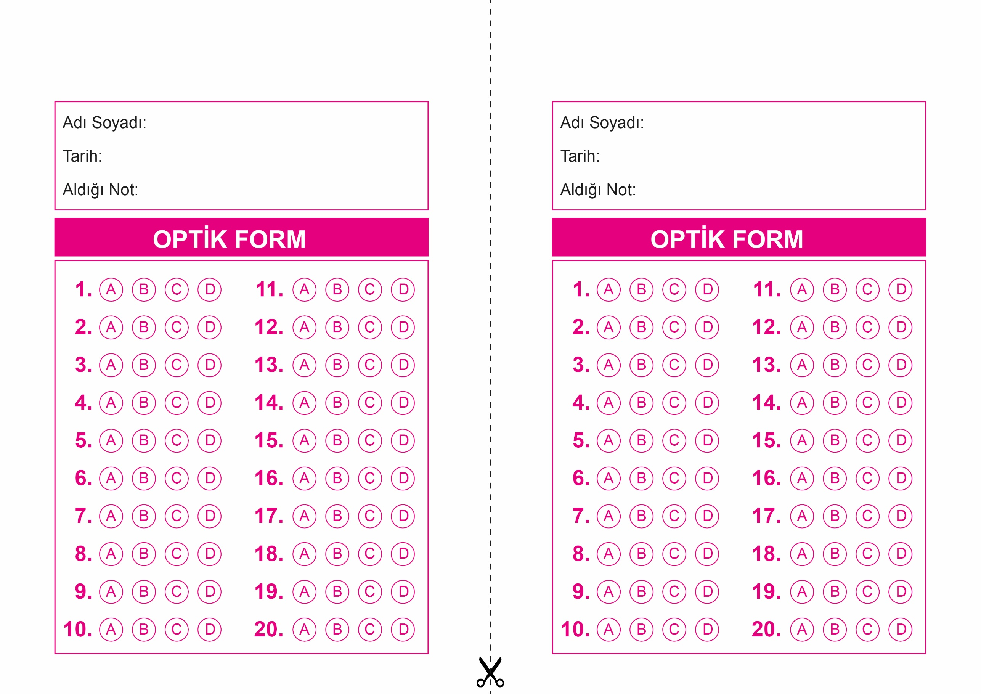

DİN KÜLTÜRÜ VE AHLAK BİLGİSİ

5. Sınıf 2.Dönem 1. Yazılı / Test Sınavı-1

OPTİK FORMU FOTOKOPİ İLE (A4 KAĞIDI) ÇOĞALTTIKTAN SONRA BURADAN KESEBİLİRSİNİZ.

DİN KÜLTÜRÜ VE AHLAK BİLGİSİ

5. Sınıf 2.Dönem 1. Yazılı / Test Sınavı-1

DİN KÜLTÜRÜ VE AHLAK BİLGİSİ

6. Sınıf 2.Dönem 1. Yazılı / Sınav Soruları



**5. SINIF SINAV VE CEVAP ANAHTARI İÇİN TIKLAYINIZ**

